**实验二 多项式插值法**

计21班 杨俊 2012011400

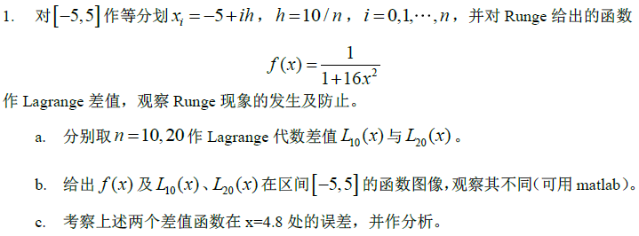

1. 设计思路

从Lagrange插值方法可得对于每个插值点 $x_{i}$，对于要计算的值，先计算l[n],再计算 $\sum{\left(l\left[n\right]*f[x_{n}]\right)}$，即可得程序的近似解。

1. 运行结果及分析

5.151315

-1080.740187

通过观察运行结果，我们可以看到，用Lagrange插值法进行插值，如果被差值函数是一个类似Runge给出的函数，那么当N比较大的时候，那么Runge现象比较明显，例如本题中，实际上函数值为0.0027。通过插值函数得到的值和精确值误差比较大。

原函数如图所示：

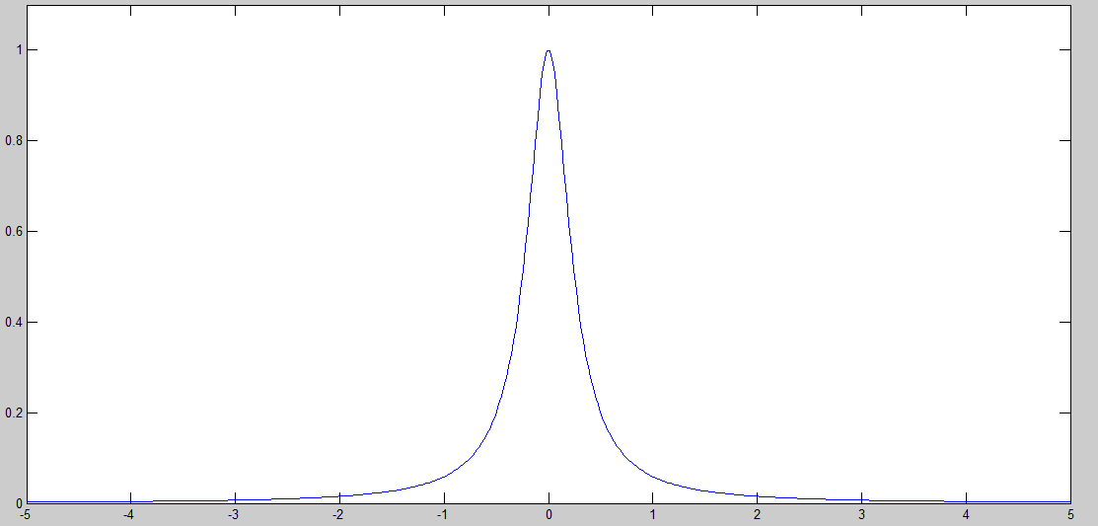

用拉格朗日插值函数进行计算，当插值区间个数为10时，图像为：

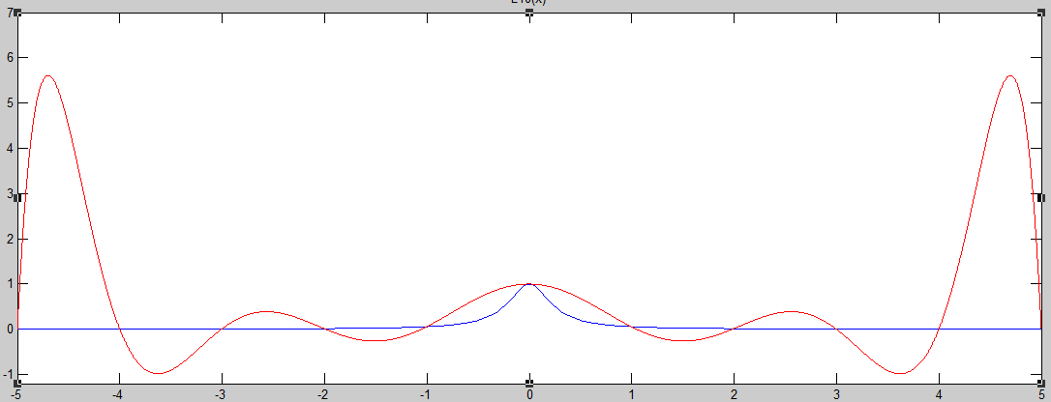

当n为20时，

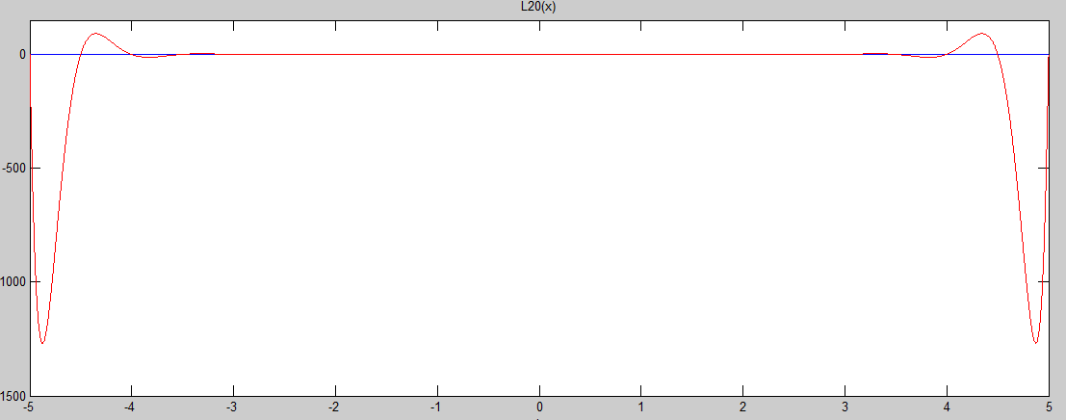

通过函数图像可以很明显地看出当n比较大的时候，Runge现象比较明显，此时，拉格朗日插值并不适合，可以考虑使用三次样条插值。

1. 程序过程中所遇到的问题

由于比较粗心，在运算得到 $x_{i}$ 时，忘记了转化成为双精度类型，所以导致了一直有bug，后来才知道是这个地方错了。

2，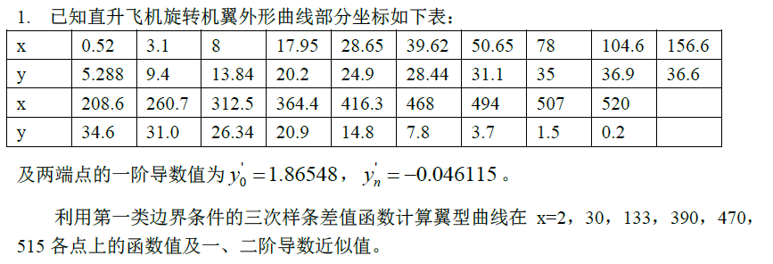

（1）、设计思路

对于三次样条插值，可以利用公式进行计算。先计算 $μ_{j}=\frac{h_{j-1}}{h_{j-1}+h_{j}}$， $α=\frac{h_{j}}{h_{j-1}+h_{j}}$，另外 $d_{j}=6*f\left[x_{j-1},x_{j},x_{j+1}\right]$，根据以上公式可以求出来，然后对于矩阵 $\left[\begin{matrix}\begin{matrix}2 & α_{0} & ⋯ \\ μ_{1} & 2 & α_{1} \\ ⋮ & μ_{2} & …\end{matrix} & ⋱ \\ ⋱ & \begin{matrix}… & α_{n-2} & ⋮ \\ μ_{n-1} & 2 & α_{n-1} \\ … & μ_{n} & 2\end{matrix}\end{matrix}\right]\left[\begin{matrix}\begin{matrix}x_{0} \\ x_{1} \\ ⋮\end{matrix} \\ \begin{matrix}⋮ \\ ⋮ \\ x_{n-1}\end{matrix} \\ x_{n}\end{matrix}\right]$ = $\left[\begin{matrix}\begin{matrix}d_{0} \\ d_{1} \\ ⋮\end{matrix} \\ ⋮ \\ \begin{matrix}⋮ \\ d_{n-1} \\ d_{n}\end{matrix}\end{matrix}\right]$，然后对于解得的解 $x_{i}$，再利用公式求得对应的函数值，一次导数值，二次导数值。

（2）运行结果

函数值 一阶导数值 二阶导数值

X=2 7.82516 1.55684 -0.22126

X=30 25.3862 0.354874 -0.00784271

X=133 37.1767 -0.0143208 -0.00123718

X=390 17.9851 -0.117116 -0.000278449

X=470 7.50662 -0.147205 -0.000550427

X=515 0.542713 -0.0899062 0.00811973

3、体会与思考

通过本次编程实验，通过用matlab作图可以直观地看出拉格朗日插值函数的不足之处。在这种情况下，可以采用低次分段插值来提高精度。